２３ 再造林の推進

本県の再造林率は約３割で推移しているが、森林資源の循環利用と森林の多面的機能の持続的な発揮に向けて更なる再造林の拡大が必要である。このため、低コスト再造林に取り組む林業経営体を県が支援したほか、関係者が一丸となって再造林の課題解決に取り組むため、新たな対策として「あきた再造林拡大プロジェクト」を策定した。

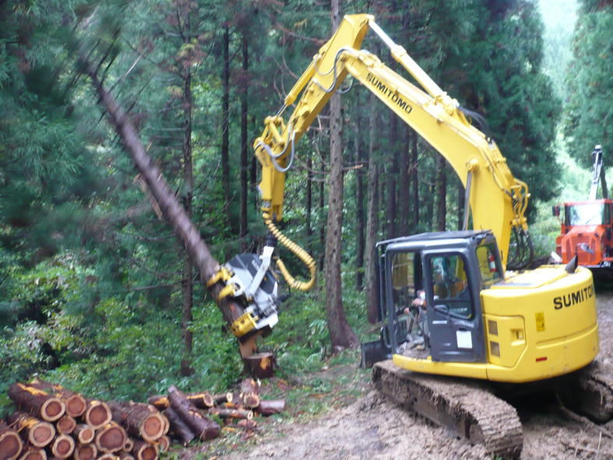
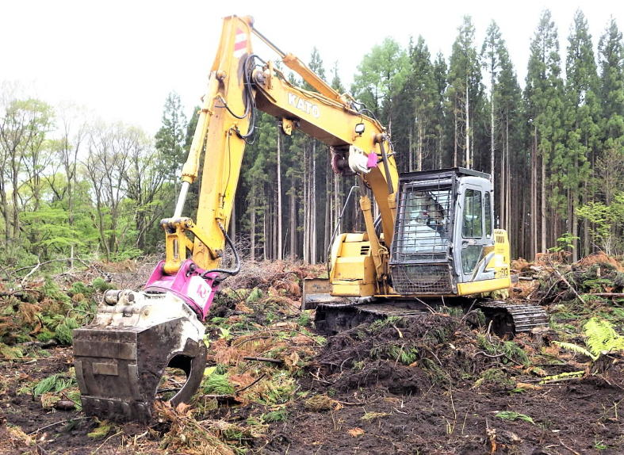
（１）低コスト省力造林技術の普及・定着
②伐採後機械で地拵え
①林業機械による伐採
ア 再造林定着促進事業
一貫作業等の新たな低コスト造林技術の
実践に取り組みながら再造林を実施する林
業事業体に対し、１ha当たり15万円の支援
を行った（245ha）。
③スギコンテナ苗(左２本)
④ディプルでの植付穴掘
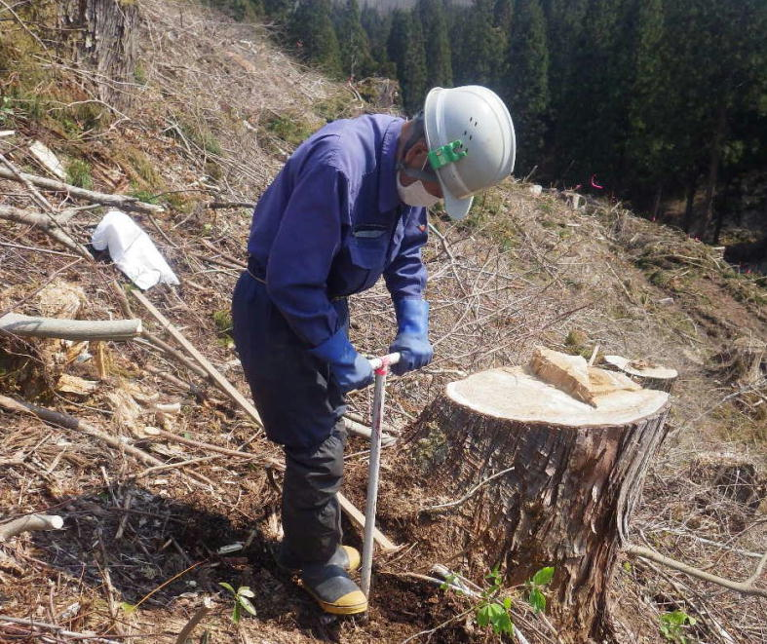
イ 先進的造林技術実践事業
低コスト省力造林技術を普及するため、
秋田市内の県有林において下刈り省力化の
実践・展示フィールドを整備した（1.8ha）。
【伐採・植栽一貫作業システム】

（２）業界関係者が一体となった取組
ア あきた再造林拡大プロジェクトの策定
再造林の拡大に向け、県内８地域に設置した地域協議会での検討を踏まえて「あきた再造林拡大プロジェクト」を策定しており、令和７年度までに再造林率を３割から５割まで引き上げることを目標として、令和４年度から林業経営体への造林地の集積等に取り組む。

【再造林面積と再造林率】

イ 業界団体による協議会の設立  県内の業界団体が一丸となって再造林を推進する  ため、「秋田県再造林推進協議会」を設置した。  令和４年度以降は、県と協議会が一体となって、 再造林対策に取り組んでいく。  【秋田県再造林推進協議会のメンバー】 | ①秋田県森林組合連合会  ②秋田県木材産業協同組合連合会  ③秋田県素材生産流通協同組合  ④秋田県山林種苗協同組合  ⑤森林労連秋田県協議会

